Buďte zdraví a mladí: Položte si led do jamky na krku a sledujte, co se bude dít
Napsal Svět kolem nás dne 22. březen 2015. Kategorie Zdraví
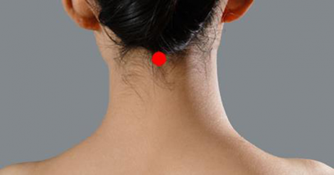Tento trik s kostkou ledu vás udělá mladšími a plnými energie.
Kromě toho, má také tu moc, že zažene některé druhy onemocnění.
Jde o bod přesně v tom místě, kde se hlava napojuje na krk. V tradiční čínské akupunktuře se mu říká bod Feng Fu.

Metoda provedení
Následuje přesný postup jak to udělat. Lehněte si na břicho (případně se posaďte) a položte jednu ledovou kostku o rozměrech přibližně 2x2x2 cm na bod Fen Fu (jamka v zadní části hlavy).
Vydržte takto 20 minut.
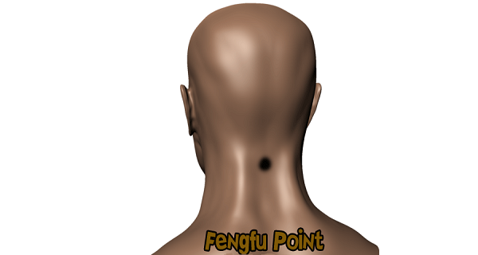
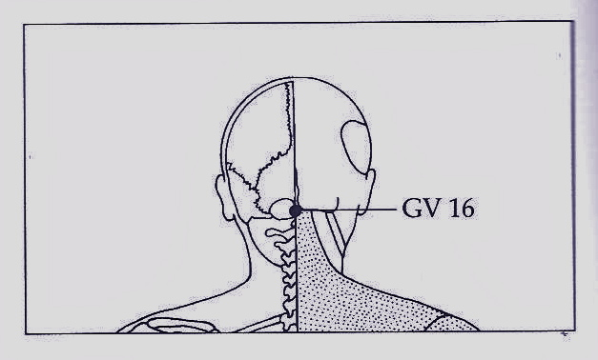
V případě sedu si ledovou kostku zafixujte pomocí nějaké pásky, šály a podobně. Led samozřejmě bude postupně tát. Měli byste to dělat pravidelně ráno s prázdným žaludkem a večer těsně před spaním.
Nebojte se, kvůli této proceduře rýmu nedostanete. Občas si můžete dát 2-3 dny přestávku. Úžasná věc je, že zpočátku budete pociťovat chlad, ale po 30 až 40 sekundách začnete naopak pociťovat v tomto bodě teplo. Kromě toho vás během prvních pár dní ovládne euforie díky vyplavování endorfinů do krevního oběhu.

Výsledek
Na vaše zdraví bude mít aplikování uvedené procedury následující vlivy:
zlepšená kvalita spánku
vynikající nálada a všeobecná vitalita
vynikající fungování zažívacího traktu
rýmám a chřipkám odzvoní
pominou bolesti hlavy, zubů a kloubů
Kromě toho to bude mít efekt i na mnohé zdravotní problémy:
respirační onemocnění
kardiovaskulární onemocnění
neurologické nemoci a degenerativní změny na páteři
akutní, žaludeční, střevní a pohlavně přenosné infekce
onemocnění štítné žlázy
artritidu, vysoký a nízký krevní tlak
průduškové astma
potíže s trávením, obezita a podvýživa (absorpce živin)
celulitida (zvláště její prevence v počátečních stádiích)
poruchy menstruačního cyklu a endokrinní neplodnost
psycho-emociální poruchy, stres, chronická únava, deprese a nespavost

Závěr
Striktně řečeno, stimulace bodu Feng Fu přímo nic neléčí, ale uvádí do pořádku psychologickou rovnováhu, omlazuje tělo a dává silný impuls do života.
Nikdy však neprovádějte tento úkon, pokud jste těhotná, máte srdeční implantát, trpíte epilepsií nebo schizofrenií.
V čínské medicíně je tělo chápáno jako energetický systém, ve kterém pomocí akupunktury nebo masáži dokážete ovlivňovat tok energie a funkční aktivitu orgánů.
Zdroj: healthyfoodteam.com

